Prot. n. 114.2014 S.G. ROMA 08.05.2014

All.On.le Dario FRANCESCHINI

Ministro MiBACT
gabinetto@beniculturali.it

Al Capo di Gabinetto MiBACT Prof. Giampaolo D'ANDREA

gabinetto@beniculturali.it

Al Direttore Generale MiBACT del personale e della formazione

dott. Mario GUARANY

dg-oagip@beniculturali.it

Al Direttore del SERVIZIO IV MiBACT

dott. Antonio PARENTE

dg-oagip.servizio4@beniculturali.it

Oggetto: Piano di Formazione anno 2014

Nella riunione tra OO.SS. e Amm.ne del 7 maggio u.s. ci è stato presentato il Piano di Formazione per l'anno 2014. In tale occasione, la ns. organizzazione sindacale, dopo aver esaminato ed anche apprezzato il lavoro svolto dall'Amm.ne nell' estensione del progetto, ha preso atto con grande rammarico che i fondi disponibili a tale importante progetto sono solo 6000,00 euro per un Ministero di ben 18000 unità.

Pertanto, ritenendo che la formazione del personale è materia di grande rilevanza -peraltro espressa proprio dalla S.V.- chiediamo che voglia intraprendere tutte le iniziative atte a far si che si possa incrementare con ulteriore finanziamento il “Piano di formazione per il personale per l'anno 2014.

Sicuri di un suo autorevole intervento, restiamo in attesa di cortese riscontro.
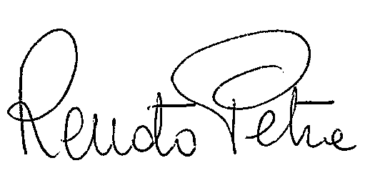
Il Coordinatore Nazionale
RENATO PETRA

